Как развить зрительное восприятие у дошкольников?

Один из распространённых способов – зашумлённые картинки.
Предложение: рассмотри картинку, а потом назови всё, что здесь нарисовано. Когда предмет ребёнком узнан, предложите: обведи его пальчиком.
Если ребёнок ещё не показал все фигуры, но уже бездействует, стимулируйте вопросами: а что-нибудь ещё есть на картинке? Покажи, пожалуйста.
Лабиринты оказывают огромную пользу на зрительную систему и отлично развивают моторную функцию зрительной системы. Моторная функция отвечает за плавное движение глаз по строчке и странице во время чтения и письма.

1 Задание «Назови овощи и фрукты которые ты видишь»

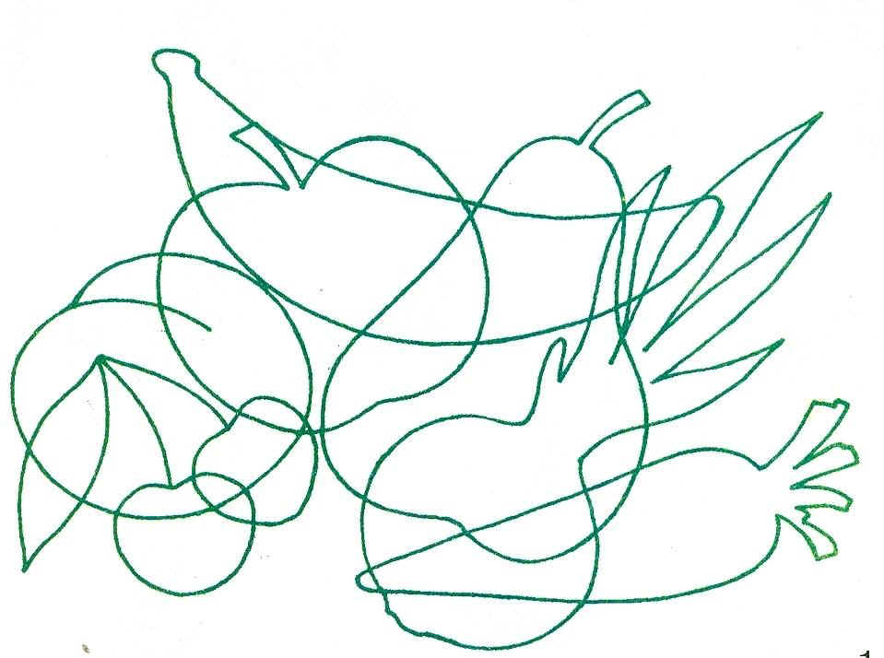

2 Задание «Назови все игрушки которые ты видишь»

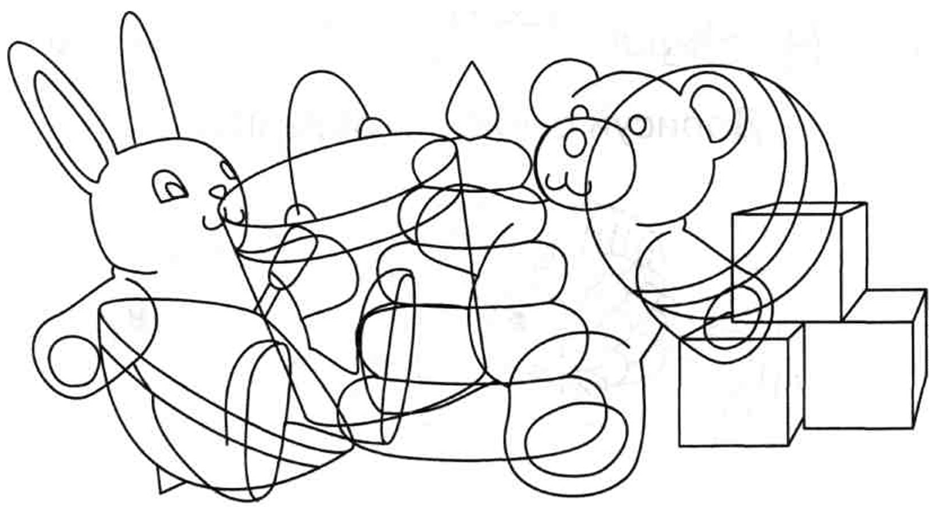

3 Задание «Найди тень»

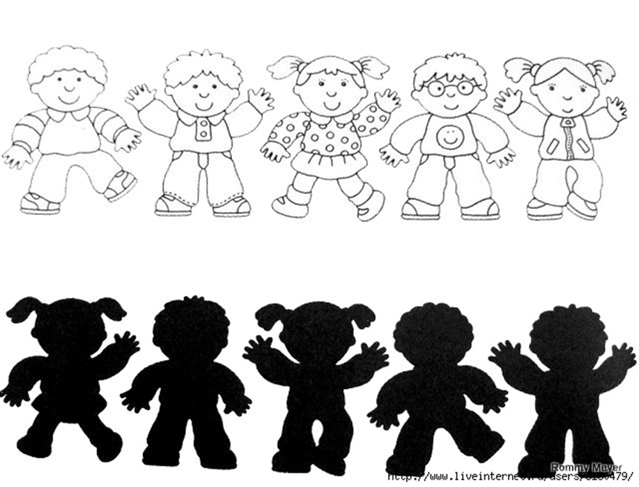

4 Задание «Какие животные спрятались»

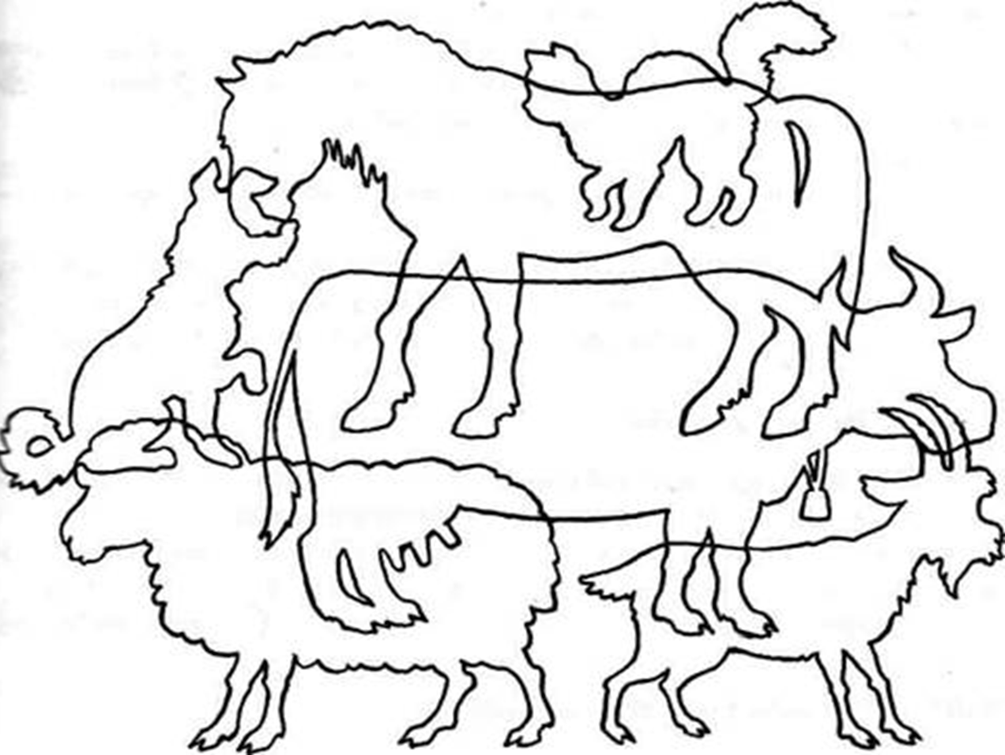

Лабиринты
